
Manual do Usuário Administrador

Twelve Brothers Soft. ®

Acesso ao Sistema
Para acesso à tela de login, o usuário administrador terá de ir ao navegador de sua preferência e abri-lo. Logo depois, haverá dois meios de se chegar ao SyndicateManager: Usar o redirecionador do portal do Sindicato dos Trabalhadores Rurais de Caraúbas – STRC, ou ir pelo link www.SyndicateManager.com.br.
Depois de aberto o sistema, será apresentada a seguinte tela:
Essa é a tela de login, onde o usuário administrador irá entrar com seus dados.
- Usuário – Refere-se ao nome de usuário cadastrado previamente para os administradores do sistema.
- Senha – Definida previamente, mas poderá ser mudada posteriormente em outra página, que dá acesso à alteração da senha.
Após os dados serem preenchidos, o usuário clicará no botão “Login” para efetuar a entrada no sistema, onde constarão os menus e abas de navegação, além dos formulários de cadastro, consulta, atualização e remoção.

Navegando no Sistema
A tela acima é a tela principal do sistema, que aparece ao usuário logo após sua entrada.
Nela, podemos navegar nos menus e abas referentes às tarefas executadas pelo sistema. Como por exemplo, a tarefa de cadastro de associado:

Cadastro de Associados
Esse é o formulário de cadastro, onde o usuário administrador irá preencher os dados dos associados.
Há campos que necessitam de preenchimento especial, como o campo “Data de Nascimento”, que é preenchido com “dd/mm/aaaa” (d – dia, m – mês, a – ano).
Logo depois do preenchimento, o administrador deverá clicar no botão “Cadastrar” para que, se todos os campos estiverem preenchidos corretamente, possa ser efetuado o cadastro do usuário no banco de dados.

Consulta de Cadastro
Para que possa ser efetuada a consulta de associados cadastrados, é necessário navegar pelo menu “Consulta” e clicar em “Consulta de Cadastro”, como na imagem abaixo.

Após isso, irá aparecer uma tela com o campo “Matricula” à ser preenchido, referente a matricula do usuário associado e clica-se no ícone de Lupa, para efetuar a consulta.

Se efetuado corretamente o preenchimento do campo e a matricula do associado existir de fato, o sistema irá redirecionar o usuário administrador para a ficha que contém todos os dados cadastrados anteriormente.

Atualização do Cadastro
Para que seja efetuado a atualização do cadastro é necessário que o usuário administrador navegue pelo menu “Cadastro” e clique na aba “Atualização de Cadastro”.
A pesquisa pela matricula é feita da mesma forma que a consulta. Preenchendo a matricula no campo e clicando no ícone de pesquisa.

Se a matricula estiver corretamente preenchida, o administrador será redirecionado para o formulário de atualização, onde estarão todos os campos com os dados do usuário associado.

O usuário administrador ficará responsável por alterar algum dado necessário, nesse formulário. Todos os dados estão preenchidos acima, conforme foram preenchidos no banco de dados no momento do cadastro. Após as alterações serem feitas, o administrador irá clicar no botão “atualizar” para que seja efetuada a alteração cadastral no banco de dados.

Remoção de Cadastro
Para a remoção do cadastro de qualquer associado, é necessário fazer a navegação através do menu “Cadastro” na aba “Remoção de Cadastro”.
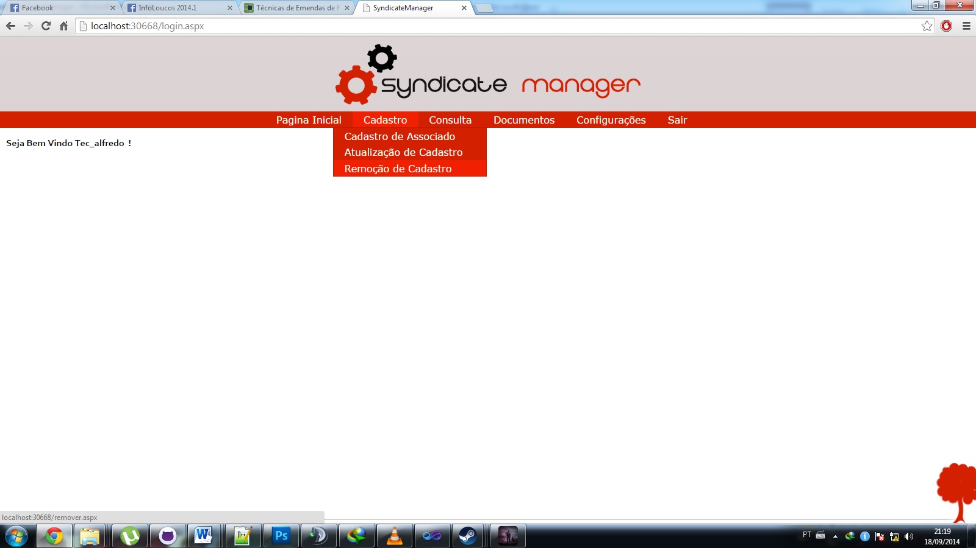
A pesquisa, assim como na consulta e atualização, é feita através do campo matricula e para efetuar a pesquisa, clica-se no ícone “lupa”.

Depois de efetuada a pesquisa, o sistema retornará uma página, da qual aparecem os dados mais importantes do associado, além de uma pergunta de confirmação da remoção.
Depois que os dados são mostrados e o usuário administrador tem a certeza de que, estarão corretos, ele deve clicar em “Remover” para efetuar a remoção desse usuário associado do banco de dados. Essa remoção é permanente e sem recuperação de dados.

